Техническая спецификация
требуемая гарантия - 3 года и ежеквартальное сервисное обслуживание.
Поставка -5 рабочих дней на склад к заказчику по заявкам, высланным по электронной почте.
Сборку мебели необходимо осуществить на месте поставки.
Лот №1 Стол офисный
Размеры не менее 1900*800*750 мм
Столешница толщиной не менее 35 мм, материал ЛДСП, ПВХ 2-4мм
Цвет ольха
Количество 21 штука
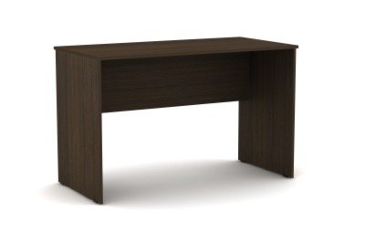
Обязательное предоставление технической спецификации
Лот №2 Тумба мобильная
Материал ЛДСП, тумба мобильная на колесиках, с выдвижными ящиками на центральном замке, фурнитура металлическая, цвет серебро
Размер не менее 400*500*700 мм
Цвет ольха
Количество 21 штука

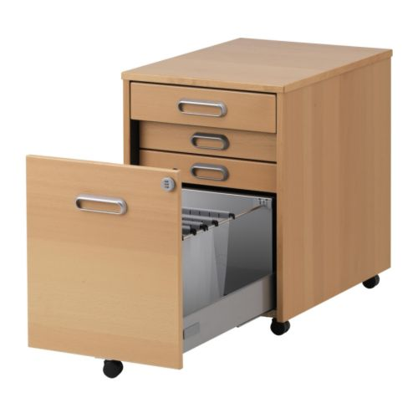
Обязательное предоставление технической спецификации

Лот №3 Стол для конференц зала

Материал ЛДСП, размеры не менее 3000*1200*750 мм
Цвет ольха
Столешница толщиной не менее 35 мм
В столешнице - дополнительные отверстия для проведения кабелей и проводов к компьютерам и проектору.
Количество 1 штука
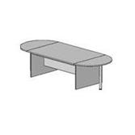
Обязательное предоставление технической спецификации
Лот №4 Стол кухонный большой

Материал ЛДСП, размеры не менее 2400*900*750 мм
Столешница толщиной не менее 35 мм
Количество 2 штуки
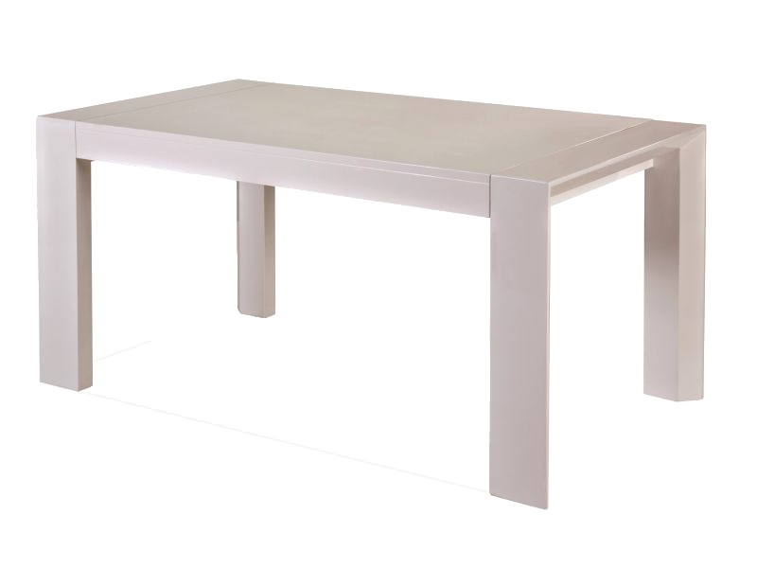
Обязательное предоставление технической спецификации
Лот №5 Стол кухонный маленький
Материал ЛДСП, размеры не менее 1900*900*750 мм
Столешница толщиной не менее 35 мм
Количество 1 штука
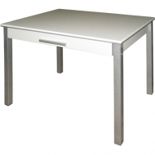
Обязательное предоставление технической спецификации
Лот №6 Стулья кухонные пластиковые
Глубина стула не менее 46,5 см
Высота стула с учетом спинки не менее 83,5 см
Материал каркаса- пластик
Ширина стула не менее 44,5 см
Высота сиденья стула не менее 50,5
Поверхность слегка текстурная, легко очищаемая от загрязнений.
Цвет серый
Количество 22 штуки
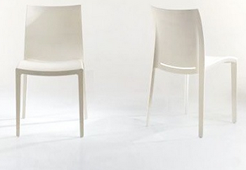
Обязательное предоставление технической спецификации

Лот №7 Кресло для комнаты переговоров
Кресло с низкой спинкой: обивка ткань черная. Механизм качания, газлифт. Пластиковые подлокотники и крестовина черного цвета. Ограничение по весу не более120 кг.
Количество 9 штук
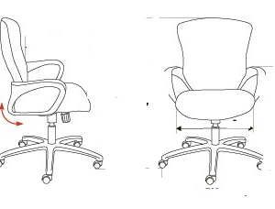
Обязательное предоставление технической спецификации
Лот №8 Стол круглый
Материал ЛДСП, размеры не менее 1200*1200*750 мм
Столешница толщиной не менее 35 мм, на роликах
Цвет ольха
Количество 1 штука
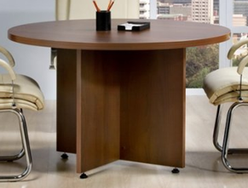
Обязательное предоставление технической спецификации

